- ANNEX Núm.: 9 -

- ALTRES DADES SÒCIO-ECONÒMIQUES -

1. DADES MUNICIPALS

Els quadres estadístics que presentem a continuació, procedeixen d’elaboració pròpia a partir de les dades fornides per l’Anuari del Mercat Espanyol (A.M.E.) de l’any 1993 del Banco Español de Crédito.

Les dades que s’ofereixen per als municipis amb població superior als 1.000 habitants de les quatre comarques integrants de la Regió Catalana de l’Ebre, són les següents:

SUPERFÍCIE (km2.):

L’extensió territorial que abasten aquests municipis és de 2.447 km2.

HABITANTS (1981):

Aquesta sèrie recull el volum de població de fet dels diferents municipis, d’acord amb el Cens de Població referit a l’1 de març de 1981, que puja a 138.436 habitants per al conjunt regional.

POBLACIÓ DE FET (Censos dels anys 1991, 1992, 1993 i 1994):

La xifra de població dels municipis que ens ocupen, referides al Cens de 1991 és de 139.573, al de 1992 és de 139.868, al de 1993 és de 141.220 i al de 1994 és de 143.211 estadants.

NOMBRE D’ENTITATS DE POBLACIÓ:

La població dels municipis considerats es distribueix en 83 nuclis, essent els municipis de l’Ametlla de Mar i Amposta, fonamentalment, els que tenen major nombre d’entitats i els que, per tant, presenten major grau de disseminació de la població.
NUCLI:

Percentatge d’habitants en el major nucli de població de cada municipi al 1986.

NOMBRE DE TELÈFONS:

Amb inclusió de les sol·licituds pendents d’instal·lació al 30 de juny de 1992. Sèrie que resulta extraordinàriament significativa del nivell econòmic de les diferents poblacions, ja que existeix una evident correlació entre la densitat de la xarxa telefònica i el grau de desenvolupament del territori en qüestió.

NOMBRE D’INSTRUMENTS NOTARIALS ATORGATS:

Sèrie expressiva del nivell de transacció mercantil elevada a document públic, encara que la xifra total vagi exclusivament referida a aquest tipus d’instruments. Els instruments notarials atorgats al 1990 per grup de municipis majors de 1.000 habitants, va ésser de 16.707.

ALUMNES MATRICULATS A EGB:

Aquesta dada és summament expressiva del nivell sòcio-econòmic dels grups de població, en quant representen una economia externa de decisiva importància per al progrés dels mateixos. El nombre d’alumnes matriculats en els municipis superiors a 1.000 habitants, en el curs escolar 1991-92, és de 15.781.

NOMBRE D’ENTITATS BANCÀRIES:

La selecció d’aquesta sèrie respon al fet de que l’existència o no d’aquest tipus d’establiment i del seu grau de difusió, està en íntima connexió amb l’activitat econòmica de les poblacions. Els indicats municipis agrupen, al 1992, 70 oficines bancàries.

CAIXES D’ESTALVIS:

Sèrie que, a causa de l’expansió d’aquestes Entitats de Crèdit va tenint cada cop més significació. El nombre total de Caixes d’Estalvis que posseïen aquests municipis, al 1992, va ser de 103.

CAIXES RURALS I COOPERATIVES DE CRÈDIT:

S’inclou aquesta sèrie que complementa la informació de les entitats de crèdit. Les que aquí es consideren totalitzaren, al 1992, 0 oficines.

LLICÈNCIES COMERCIALS:

Encara que la llicència comercial, com a concepte tributari, ha desaparegut i ha estat substituït pel nou impost d’activitats econòmiques (IAE), s’ha inclòs aquí, perquè no ha estat possible disposar de la informació corresponent a aquest últim, donada la seva recent implantació; això fa que el seu control estadístic estigui en fase d’elaboració, tot tenint en compte, a més, que, per ésser un impost relativament contestat per comerciants i industrials, encara existeixen nombroses empreses que no s’han donat d’alta en el mateix. Això implica que la seva fiabilitat estadística actual sigui de dubtosa validesa.

ÍNDEX TURÍSTIC:

Figura únicament en aquells municipis que posseeixen una mínima infrastructura turística, bé en hotels, en càmpings o en el conjunt d’ambdós, de forma que al valorar-la assoleixen un índex mínim equivalent a la unitat.

L’índex turístic referit a l’any 1993 es troba partint del coeficient hoteler (nombre d’habitacions, preu màxim i nombre de mesos a l’any que està obert al públic) i el coeficient de càmpings (nombre de places, preu per persona i nombre de mesos de funcionament).

QUOTA DE MERCAT:

Calculada per a cada un dels municipis majors de 1.000 habitants. Sèrie resumen de gran valor comparatiu i la més representativa per a mesurar la capacitat mercadològica d’aquestes poblacions, segons la proporció que els hi correspon sobre una base estatal de 100.000 unitats. Les poblacions que apareixen amb una quota de mercat més alta són les següents:

Tortosa : 94
Amposta : 47
Sant Carles de la Ràpita : 35
Deltebre : 26
Alcanar : 22

La quota de mercat global dels municipis superiors a 1.000 habitants puja a 413.

A continuació es recullen tres quadres-resums municipals amb les dades estadístiques dels municipis considerats. A saber:

QUADRE Núm.: A9-1.
RESUM DE LES DADES ESTADÍSTIQUES RELATIVES ALS MUNICIPIS AMB POBLACIÓ SUPERIOR ALS 1.000 HABITANTS (I)

MUNICIPI | GRUP1 | GRUP2 | GRUP3 | GRUP4 | GRUP5 | GRUP6 | GRUP7 | GRUP8 | GRUP9 | TOTAL
Alcanar | 143 | 31 | 11 | 20 | 10 | 6 | 29 | 8 | 16 | 274
Aldea (L') | 42 | 6 | 5 | 8 | 4 | 2 | 10 | 5 | 98 | 180
Ametlla de Mar (L') | 130 | 12 | 11 | 11 | 13 | 11 | 14 | 4 | 51 | 257
Ampolla (L') | 36 | 4 | 3 | 4 | 3 | 2 | 5 | 2 | 45 | 104
Amposta | 258 | 92 | 36 | 48 | 20 | 32 | 126 | 40 | 36 | 688
Ascó | 11 | 3 | 0 | 3 | 3 | 1 | 1 | 0 | 14 | 36
Batea | 28 | 2 | 2 | 4 | 0 | 2 | 1 | 0 | 7 | 46
Benissanet | 8 | 5 | 2 | 1 | 0 | 0 | 0 | 0 | 10 | 26
Camarles | 30 | 1 | 1 | 6 | 2 | 2 | 1 | 0 | 15 | 58
Corbera d'Ebre | 4 | 1 | 0 | 1 | 0 | 1 | 0 | 0 | 8 | 15
Deltebre | 172 | 42 | 20 | 21 | 18 | 11 | 37 | 21 | 33 | 375
Fatarella (La) | 10 | 1 | 0 | 4 | 0 | 1 | 0 | 0 | 6 | 22
Flix | 47 | 24 | 8 | 15 | 10 | 4 | 16 | 0 | 15 | 139
Gandesa | 36 | 8 | 8 | 9 | 3 | 5 | 5 | 0 | 28 | 102
Horta de St. Joan | 18 | 1 | 0 | 2 | 0 | 0 | 1 | 0 | 7 | 29
Móra d'Ebre | 44 | 23 | 11 | 10 | 13 | 4 | 24 | 3 | 74 | 206
Móra la Nova | 19 | 11 | 4 | 6 | 5 | 0 | 8 | 0 | 32 | 85
Perelló (El) | 70 | 9 | 7 | 15 | 23 | 4 | 14 | 3 | 41 | 186
Pinell de Brai (El) | 11 | 2 | 1 | 1 | 1 | 0 | 2 | 0 | 7 | 25
Riba-roja d'Ebre | 18 | 3 | 0 | 3 | 0 | 0 | 0 | 0 | 19 | 43
Roquetes | 77 | 9 | 8 | 14 | 8 | 7 | 13 | 11 | 15 | 162
St. Carles de la Ràpita | 268 | 68 | 22 | 28 | 29 | 11 | 43 | 10 | 44 | 523
St Jaume d'Enveja | 39 | 7 | 2 | 9 | 4 | 3 | 6 | 15 | 26 | 111
Santa Bàrbara | 41 | 5 | 5 | 8 | 4 | 2 | 12 | 6 | 24 | 107
Sénia (La) | 33 | 20 | 25 | 6 | 8 | 6 | 11 | 0 | 21 | 130
Tivenys | 15 | 1 | 0 | 4 | 0 | 0 | 0 | 0 | 5 | 25
Tivissa | 11 | 3 | 0 | 3 | 1 | 0 | 1 | 0 | 9 | 28
Tortosa | 506 | 197 | 97 | 96 | 60 | 62 | 209 | 40 | 69 | 1336
Ulldecona | 66 | 30 | 14 | 17 | 8 | 3 | 14 | 13 | 16 | 181
Xerta | 12 | 1 | 1 | 2 | 4 | 0 | 0 | 0 | 10 | 30
5ena Vegueria | 2203 | 622 | 304 | 379 | 254 | 182 | 593 | 181 | 801 | 5529
TARRAGONA | 7836 | 2672 | 1342 | 1479 | 1595 | 844 | 2436 | 989 | 2495 | 21688
CATALUNYA | 72276 | 35805 | 17118 | 15736 | 13533 | 10589 | 29593 | 2889 | 16649 | 214188

NOTA: Es refereix a les llicències comercials en els següents rams, a l’any 1990:

Grup1: Matèries primes agràries, productes alimenticis, begudes i tabacs.
Grup2: Tèxtil, confecció, calçat, articles de pell i cautxú, cuir i plàstic.
Grup3: Articles de fusta, suro, paper i arts gràfiques.
Grup4: Drogues, productes químics, pintures, espelmes, pólvora, combustibles i carburants.
Grup5: Venda d'edificis, terrenys, materials de construcció, cristall i vidre, articles de pisa o terrissa.
Grup6: Materials, metalls i els seus aliatges, transformats metàl.lics, excepte material de transport i maquinària.
Grup7: Maquinària de totes classes i material de transport.
Grup8: Comerç ambulant.
Grup9: Comerç no classificat.
QUADRE Núm.: A9-2.
RESUM DE LES DADES ESTADÍSTIQUES RELATIVES ALS MUNICIPIS AMB POBLACIÓ SUPERIOR ALS 1.000 HABITANTS (II)

MUNICIPI | INSTRUMENTS NOTARIALS | ALUMNES EGB | BANCS | CAIXES D'ESTALVIS | CAIXA RURAL |  | ÍNDEX TURÍSTIC |  | QUOTA MERCAT
Alcanar | 1113 | 781 | 5 | 5 | 0 |  | 24 |  | 22
Aldea (L') | 0 | 380 | 3 | 3 | 0 |  | 8 |  | 12
Ametlla de Mar (L') | 1024 | 432 | 3 | 3 | 0 |  | 24 |  | 16
Ampolla (L') | 0 | 141 | 2 | 2 | 0 |  | 7 |  | 8
Amposta | 2435 | 1893 | 9 | 10 | 0 |  | 7 |  | 47
Ascó | 0 | 249 | 1 | 2 | 0 |  | 0 |  | 5
Batea | 0 | 175 | 1 | 1 | 0 |  | 1 |  | 5
Benissanet | 0 | 85 | 0 | 1 | 0 |  | 0 |  | 2
Camarles | 0 | 331 | 1 | 2 | 0 |  | 0 |  | 6
Corbera d'Ebre | 0 | 74 | 0 | 2 | 0 |  | 0 |  | 3
Deltebre | 1093 | 1176 | 5 | 5 | 0 |  | 12 |  | 26
Fatarella (La) | 0 | 112 | 0 | 1 | 0 |  | 0 |  | 3
Flix | 0 | 488 | 2 | 2 | 0 |  | 0 |  | 12
Gandesa | 516 | 299 | 4 | 3 | 0 |  | 3 |  | 10
Horta de Sant Joan | 0 | 98 | 0 | 2 | 0 |  | 53 |  | 3
Móra d'Ebre | 859 | 311 | 1 | 2 | 0 |  | 1 |  | 16
Móra la Nova | 1350 | 630 | 4 | 5 | 0 |  | 4 |  | 7
Perelló (El) | 0 | 182 | 0 | 2 | 0 |  | 0 |  | 8
Pinell de Brai (El) | 0 | 128 | 0 | 1 | 0 |  | 0 |  | 3
Riba-roja d'Ebre | 0 | 148 | 1 | 1 | 0 |  | 0 |  | 4
Roquetes | 0 | 561 | 5 | 2 | 0 |  | 0 |  | 15
St. Carles de la Ràpita | 1223 | 1243 | 4 | 11 | 0 |  | 58 |  | 35
StJaume d'Enveja | 0 | 407 | 1 | 2 | 0 |  | 0 |  | 8
Santa Bàrbara | 388 | 346 | 2 | 2 | 0 |  | 6 |  | 9
Sénia (La) | 451 | 531 | 0 | 2 | 0 |  | 0 |  | 10
Tivenys | 0 | 53 | 0 | 1 | 0 |  | 0 |  | 2
Tivissa | 0 | 157 | 0 | 2 | 0 |  | 1 |  | 4
Tortosa | 4984 | 3727 | 15 | 21 | 0 |  | 39 |  | 94
Ulldecona | 1117 | 549 | 3 | 3 | 0 |  | 1 |  | 14
Xerta | 154 | 94 | 1 | 2 | 0 |  | 0 |  | 4
5ena Vegueria | 16707 | 15781 | 70 | 103 |  | 0 |  | 249 | 413
TARRAGONA | 75927 | 64940 | 207 | 365 |  | 1 |  | 2722 | 1544
CATALUNYA | 826431 | 649451 | 3035 | 3341 |  | 16 |  | 17097 | 17492

QUADRE Núm.: A9-3.
RESUM DE LES DADES ESTADÍSTIQUES RELATIVES ALS MUNICIPIS AMB POBLACIÓ SUPERIOR ALS 1.000 HABITANTS (III)

MUNICIPI | SUPERFÍCIE | POBL81 | POBL91 | POBL92 | POBL93 | POBL94 | ENTITATS POBLACIÓ | NUCLI % | TELÈFONS
Alcanar | 47 | 7973 | 7828 | 7924 | 7985 | 8033 | 4 | 79,8 | 2603
Aldea (L') | 30 | 0 | 3543 | 3557 | 3587 | 3618 | 2 | 0,0 | 1194
Ametlla de Mar (L') | 67 | 3750 | 4183 | 4209 | 4298 | 4367 | 10 | 92,1 | 2003
Ampolla (L') | 0 | 0 | 1583 | 1593 | 1590 | 1662 | 1 | 100,0 | 985
Amposta | 138 | 14499 | 15223 | 15338 | 15448 | 15564 | 11 | 96,7 | 5434
Ascó | 74 | 2038 | 1667 | 1723 | 1777 | 1800 | 1 | 100,0 | 702
Batea | 128 | 2074 | 2007 | 2024 | 2020 | 2013 | 1 | 100,0 | 635
Benissanet | 23 | 1137 | 1011 | 1023 | 1017 | 1005 | 1 | 100,0 | 338
Camarles | 30 | 2821 | 2863 | 2865 | 2862 | 2855 | 3 | 66,1 | 796
Corbera d'Ebre | 54 | 1208 | 1100 | 1122 | 1129 | 1104 | 1 | 100,0 | 314
Deltebre | 107 | 9728 | 10121 | 10171 | 10293 | 10408 | 1 | 100,0 | 2602
Fatarella (La) | 56 | 1406 | 1338 | 1372 | 1360 | 1347 | 2 | 99,9 | 433
Flix | 116 | 5095 | 4934 | 4965 | 4902 | 4815 | 4 | 67,3 | 1709
Gandesa | 71 | 2831 | 2591 | 2658 | 2679 | 2675 | 1 | 100,0 | 965
Horta de Sant Joan | 119 | 1371 | 1314 | 1317 | 1318 | 1311 | 7 | 99,6 | 395
Móra la Nova | 16 | 3192 | 2662 | 4454 | 4536 | 2763 | 1 | 100,0 | 938
Móra d'Ebre | 45 | 4320 | 4487 | 2699 | 2755 | 4653 | 1 | 100,0 | 1747
Perelló (El) | 136 | 3524 | 2119 | 2144 | 2166 | 2184 | 2 | 60,7 | 642
Pinell de Brai (El) | 58 | 1265 | 1097 | 1166 | 1174 | 1159 | 1 | 100,0 | 367
Riba-roja d'Ebre | 100 | 2107 | 1547 | 1597 | 1504 | 1562 | 1 | 100,0 | 570
Roquetes | 137 | 5766 | 5495 | 5535 | 5756 | 5952 | 2 | 83,6 | 1803
St Carles de la Ràpita | 53 | 9960 | 10574 | 10781 | 10781 | 10805 | 2 | 99,9 | 4171
St Jaume d'Enveja | 64 | 3370 | 3368 | 3466 | 2447 | 3447 | 3 | 85,0 | 791
Santa Bàrbara | 28 | 3263 | 3322 | 3361 | 3382 | 3395 | 1 | 100,0 | 953
Sénia (La) | 109 | 4638 | 4862 | 4930 | 5009 | 5057 | 2 | 99,9 | 1627
Tivenys | 54 | 1108 | 1007 | 1035 | 1024 | 1020 | 1 | 100,0 | 249
Tivissa | 209 | 1957 | 1782 | 1774 | 1778 | 1768 | 3 | 76,5 | 577
Tortosa | 219 | 31445 | 29717 | 29616 | 30203 | 30430 | 6 | 77,7 | 12980
Ulldecona | 127 | 5272 | 5032 | 5197 | 5186 | 5196 | 6 | 88,4 | 1706
Xerta | 32 | 1318 | 1196 | 1252 | 1254 | 1243 | 1 | 100,0 | 438
5ena Vegueria | 2447 | 138436 | 139573 | 139868 | 141220 | 143211 | 83 |  | 50667
TARRAGONA | 3721 | 466241 | 496996 | 549417 | 560022 | 569057 | 246 | 133,6 | 222111
CATALUNYA | 14466 | 5761921 | 5906249 | --- | --- | --- | 1910 | 408,3 | 2859672

2. DADES COMARCALS

Pel motiu del seu indubtable interès general, afegim a continuació les dades extretes del libre del mateix autor doctorand titulat: L’organització territorial en vegueries: un model racional per a Catalunya (pàg. 228, 241, 247, 254, 267 i 270), referides a les comarques “clàssiques” de la divisió territorial de Catalunya, dels pressupostos municipals ordinaris de tots els municipis de la regió catalana de l’Ebre, referits a l’exercici de 1986, en magnituds absolutes i relatives respecte a la superfície (milers de PTA/Km2) i a la població de dret (milers de PTA/habitant).

A banda de l’elaboració pròpia, s’ha utilitzat com a font el “Servei del Banc d’Estadístiques Municipals (BEM) del Consorci d’Informació i Documentació de Catalunya”. En haver-se considerat l’àmbit provincial, el nombre del codi corresponent, així com el municipal, no coincideixen amb els assignats en les classificacions anteriorment utilitzades, sense que aquesta circumstància tingui major transcendència per al nostre estudi. S’ha de considerar, a més a més, que tenint en compte la diversa procedència de les dades referides a les poblacions de dret així com a les superfícies del territori en relació a aquelles classificacions, es poden observar petites discrepàncies numèriques perfectament assumibles.

QUADRE Núm.: A9-4.
Pressupostos municipals al BAIX EBRE

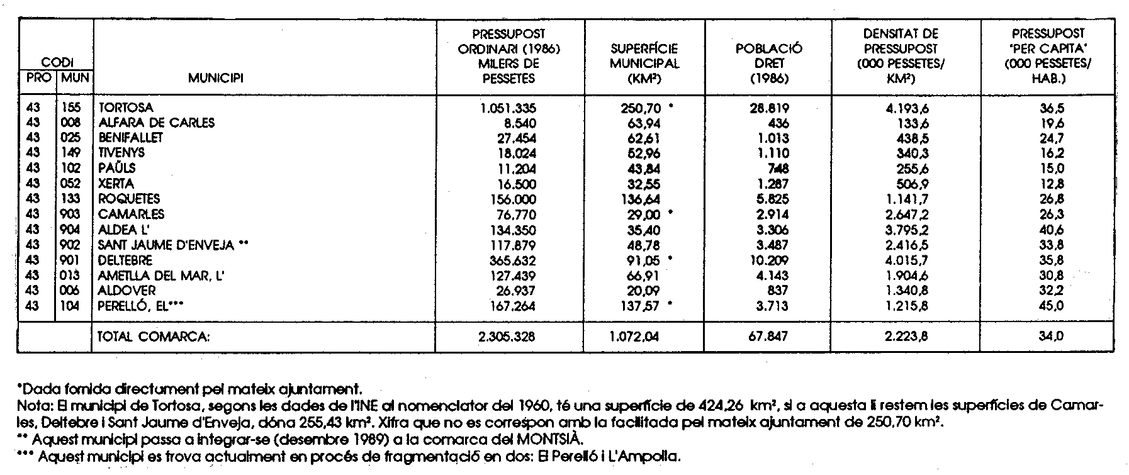
QUADRE Núm.: A9-5.
Pressupostos municipals al MONTSIÀ
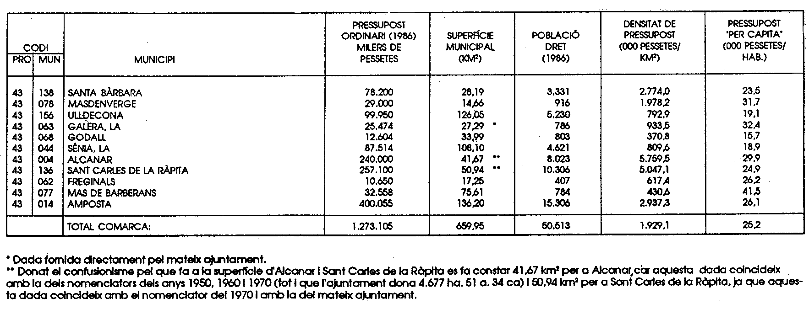

QUADRE Núm.: A9-6.
Pressupostos municipals a lA RIBERA
D’EBRE
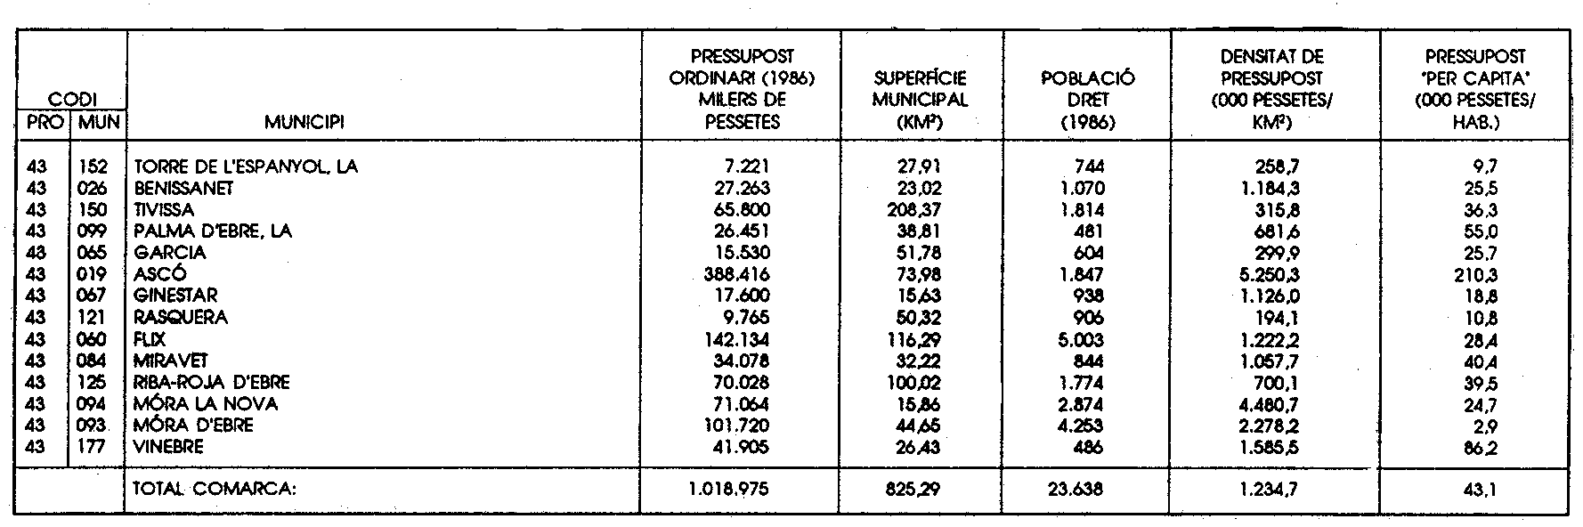

QUADRE Núm.: A9-7.
Pressupostos municipals a lA TERRA ALTA

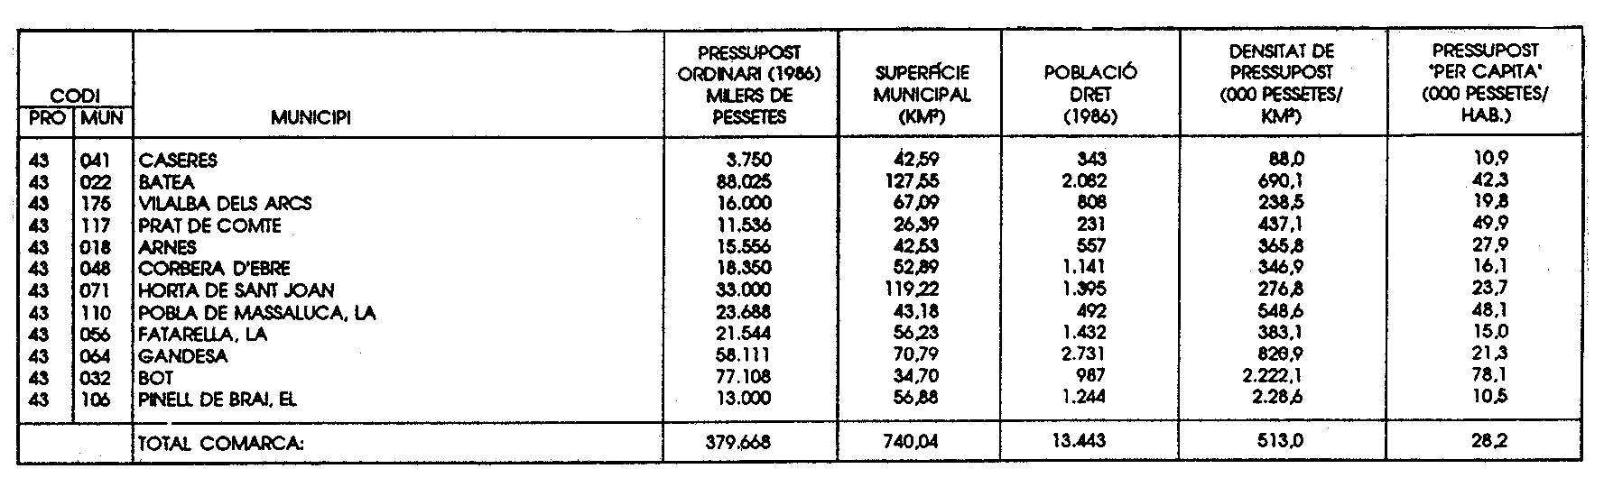

QUADRE Núm.: A9-8.
Pressupostos municipals a lA 5a. Vegueria

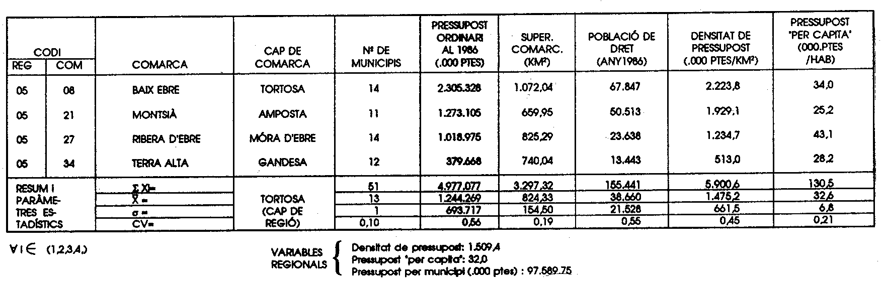

QUADRE Núm.: A9-9
Pressupostos municipals al conjunt català.

